Vielen Dank, dass du dir unsere Lebenslauf-Vorlage heruntergeladen hast! Bei den einzelnen Stationen im Lebenslauf handelt es sich um Mustertexte, weshalb du die Vorlage mit deinen eigenen Informationen füllen und den Lebenslauf für deine Bewerbung individualisieren solltest.

Lösche dazu diese Seite aus diesem Dokument und ergänze den Lebenslauf mit deinen persönlichen Daten. Die Seite kannst du ganz einfach löschen, indem du alle Inhalte auf dieser Seite markierst und die Entfernen-Taste („Entf“) drückst.

Wenn du dich beim Erstellen deines Lebenslaufs nicht 100% sicher fühlst, empfehlen wir dir den kostenlosen Bewerbungsgenerator von bewerbung2go. Dieser bietet dir neben verschiedenen Designvorlagen inhaltliche Vorschläge passend zur ausgewählten Jobbeschreibung. Damit kannst du Schritt für Schritt deinen individuellen Lebenslauf erstellen:

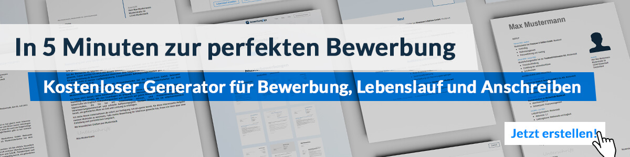
Hier entlang zum kostenlosen Bewerbungsgenerator von bewerbung2go

Lebenslauf

Persönliche Daten
Geburtsdatum / -ort 25.05.1991 in Geburtsort
Staatsangehörigkeit deutsch
Familienstand verheiratet

Fachbereiche und Erfahrungsfelder
Kundenberatung | Reisevermittlung | Kostenkalkulation
Reiseplanung | Reisekostenabrechnungen | Kundengewinnung
Buchungen | Internationales Arbeiten | Marketing

Berufserfahrungen
seit 08.2010 Touri-Info AG, Standort
Tourismuskauffrau
- Kundenberatung, Reisevermittlung und Kostenkalkulation
- Erstellung zielgruppenspezifischer Marketingstrategien
- Ansprechpartnerin für internationale Partner

Ausbildung
08.2007 - 07.2010 Ausbildungsstätte, Standort
Ausbildung zur Tourismuskauffrau
08.2001 - 06.2007 Realschule Muster, Standort
Abschluss: Mittlere Reife

Weiterbildungen
2018 Business Englisch
2016 Französisch für die Tourismusbranche

Weitere Fähigkeiten und Kenntnisse
Sprachkenntnisse Deutsch, Muttersprache
Englisch, verhandlungssicher
Spanisch, fließend in Wort und Schrift
Französisch, Grundkenntnisse
EDV Microsoft Word, Excel, PowerPoint, Outlook
Führerschein Klasse B
Musterstadt, 16.09.2022
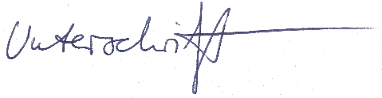

Jana Ehrlich

